Interpolacja – funkcje sklejane

1. Informacje techniczne

Obliczenia zostały wykonane na 64 bitowej wersji systemu Windows 10 Pro, z procesorem Ryzen7 3750H oraz z 16 GB pamięci RAM. Program napisany w języku Python, do rysowania wykresów wykorzystałem moduł pyplot z biblioteki matplotlib. Do obliczeń na macierzach wykorzystałem bibliotekę numpy.

# Wstęp

Funkcja interpolowana przedstawiona jest wzorem:

**f(x) = e^4cos(2*x), badałem ją na przedziale [-π, 3π]**

Korzystałem z 2 rodzajów węzłów, równoodległych oraz węzłów Czebyszewa. Interpolacja była wykonywana dla funkcji sklejanych drugiego i trzeciego stopnia. Funkcje rysowane były na podstawie 5000 punktów. Błędy obliczałem na 2 sposoby, jako błąd średniokwadratowy oraz jako maksymalną różnicę w wyliczanych punktach generujących funkcję.

# Interpolacja 2 stopnia – wstęp

Równanie funkcji sklejanej 2. stopnia, możemy w ogólności zapisać jako

gdzie każdy z segmentów funkcji, określony na przedziale   
( – indeksuję węzły od do , a więc otrzymam funkcji ) opisany jest wzorem nr 1.

Aby funkcja nr 1 była funkcją sklejaną 2. stopnia, musi spełniać następujące warunki:

1. dla
2. dla
3. dla

Z warunku 1. otrzymujemy:

Różniczkując wyrażenie nr 1 względem , otrzymujemy:

To z kolei pozwala nam na wykorzystanie warunku 3.:

Wykorzystując 1 warunek (w postaci oznaczonej numerem 3) oraz 2. warunek, a także korzystając ze wzoru nr 5, otrzymujemy:

Przesuwając indeks o 1 w dół, uzyskujemy:

Jak możemy zauważyć, jedynymi niewiadomymi są teraz wartości współczynników , ponieważ wartości są znane (równanie nr 3), a wartości obliczymy, znając wartości (równanie nr 5). Otrzymujemy więc układ równań:

Układ ten ma niewiadomych, ale tylko równań. Jak widzimy, w powyższym układzie równań obliczać także będziemy , mimo, że nie jesteśmy w stanie wyznaczyć . Takie podejście ma na celu umożliwienie obliczenia współczynnika , który obliczamy ze wzoru nr 5. Musimy więc skorzystać z warunku brzegowego, w celu wyznaczenia brakującego równania.

Warunki brzegowe :

## Natural

W tym przypadku przyjmuję że pierwsza pochodna jednej z funkcji brzegowych jest zerowa.

lub

Ponieważ brakuje nam jednego równania, wystarczy, że uwzględnimy jeden z powyższych warunków, dalsze przekształcenia wykonuję dla . 0

Korzystając z równania nr 4, otrzymujemy:

Po uwzględnieniu powyższego warunku brzegowego, otrzymujemy układ równań, przy pomocy którego już jesteśmy w stanie wyliczyć szukane wartości współczynników .

Zauważmy, że możemy teraz bardzo łatwo rozwiązać układ równań w sposób iteracyjny. Kolejno przekształcamy równania, korzystając z wyznaczonych w poprzednich równaniach wartości współczynników :

W ogólności, współczynniki określone są następującymi wzorami:

,

Pozostałe współczynniki obliczamy z wyznaczonych wcześniej wzorów (nr 3 oraz 5).

## Pierwsza funkcja liniowa

W tym przypadku, przyjmujemy, że jedna z funkcji brzegowych jest funkcją liniową, znowu będę korzystał z warunku lewostronnego

lub

Wiedząc że nasza funkcja jest funkcją liniową, z łatwością jesteśmy w stanie stworzyć układ równań, na podstawie którego wyliczymy współczynnik kierunkowy (b)

Po uwzględnieniu powyższego warunku brzegowego, otrzymujemy układ równań, przy pomocy którego już jesteśmy w stanie wyliczyć szukane wartości współczynników .

Powyższy układ obliczamy w sposób iteracyjny:

Ogólny wzór na wartość współczynników wygląda następująco:

,

Pozostałe współczynniki obliczamy z wyznaczonych wcześniej wzorów (nr 3 i 5).

# Wyniki interpolacji dla funkcji 2 stopnia

Tabela1. Wyniki interpolacji dla funkcji 2 stopnia dla różnych warunków, liczby węzłów i typów węzłów.

|  |  |  |  |  |  |  |  |  |
| --- | --- | --- | --- | --- | --- | --- | --- | --- |
| Liczba węzłów | ‘natural’ | | | | ‘first function linear’ | | | |
| Węzły równoodległe | | Węzły Czebyszewa | | Węzły równoodległe | | Węzły Czebyszewa | |
| Błąd maximum | Błąd średniokwadratowy | Błąd maximum | Błąd średniokwadratowy | Błąd maximum | Błąd średniokwadratowy | Błąd maximum | Błąd średniokwadratowy |
| 3 | 54,58 | 0,66 | 91,23 | 0,61 | 54,58 | 0,66 | 91,23 | 0,63 |
| 4 | 81,69 | 0,49 | 59,18 | 0,33 | 81,69 | 0,46 | 59,18 | 0,33 |
| 5 | 54,58 | 0,66 | 85,81 | 0,46 | 54,58 | 0,66 | 85,81 | 0,45 |
| 6 | 70,80 | 0,44 | 87,31 | 0,42 | 70,80 | 0,42 | 87,31 | 0,41 |
| 7 | 81,69 | 0,51 | 86,25 | 0,45 | 81,69 | 0,49 | 86,25 | 0,44 |
| 8 | 93,36 | 0,53 | 144,5 | 0,64 | 93,36 | 0,52 | 144,5 | 0,64 |
| 9 | 204,3 | 1,30 | 165,4 | 0,82 | 204,3 | 1,29 | 165,4 | 0,82 |
| 10 | 48,05 | 0,36 | 64,15 | 0,39 | 48,05 | 0,34 | 64,15 | 0,38 |
| 11 | 38,06 | 0,29 | 68,71 | 0,40 | 38,06 | 0,28 | 68,71 | 0,40 |
| 12 | 45,58 | 0,24 | 125,9 | 0,67 | 45,58 | 0,22 | 125,9 | 0,67 |
| 13 | 33,59 | 0,31 | 172,2 | 1,04 | 33,59 | 0,30 | 172,2 | 1,04 |
| 14 | 45,87 | 0,26 | 94,43 | 0,54 | 45,87 | 0,25 | 94,43 | 0,54 |
| 15 | 63,35 | 0,35 | 49,70 | 0,21 | 63,35 | 0,34 | 49,70 | 0,21 |
| 16 | 94,55 | 0,55 | 33,97 | 0,18 | 94,55 | 0,55 | 33,97 | 0,18 |
| 17 | 186,4 | 1,25 | 48,66 | 0,22 | 186,4 | 1,24 | 48,66 | 0,22 |
| 18 | 61,31 | 0,44 | 45,69 | 0,15 | 61,31 | 0,43 | 45,69 | 0,15 |
| 19 | 25,34 | 0,22 | 52,49 | 0,24 | 25,34 | 0,22 | 52,49 | 0,24 |
| 20 | 24,66 | 0,17 | 87,45 | 0,30 | 24,66 | 0,16 | 87,45 | 0,30 |
| 100 | 0,11 | 0 | 0,89 | 0 | 1,58 | 0 | 0,89 | 0 |

Wykres 1. Funkcje interpolujące dla 18 węzłów równoodległych

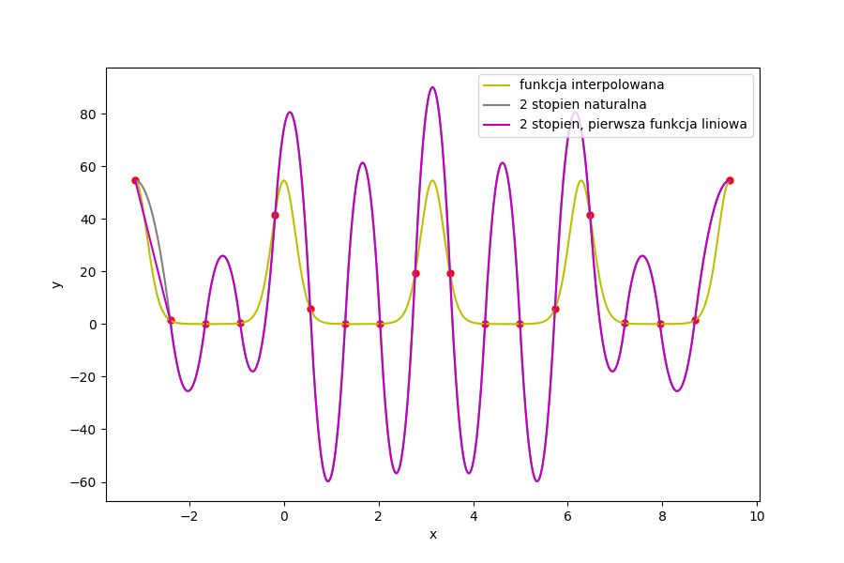

Wykres 2. Funkcje interpolujące dla 18 węzłów Czebyszewa

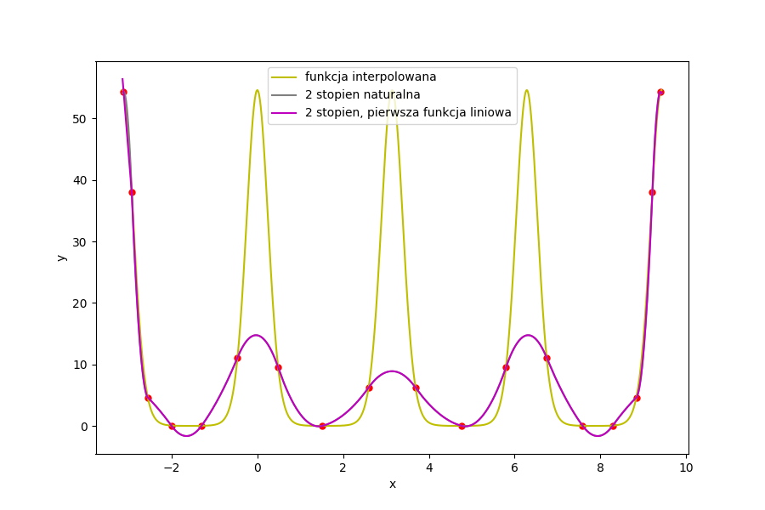

Wykres 3. Funkcje interpolujące dla 20 węzłów równoodległych

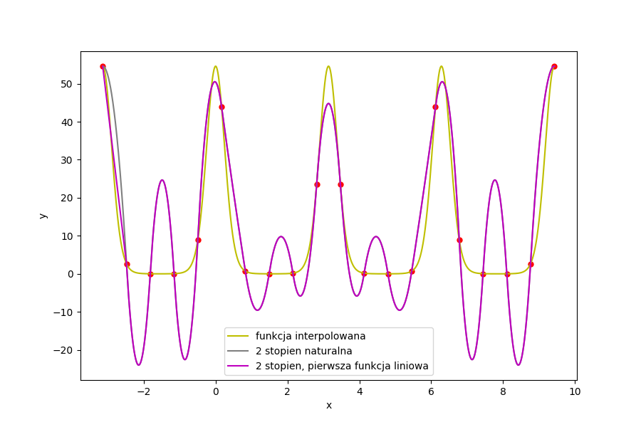

Wykres 4. Funkcje interpolujące dla 20 węzłów Czebyszewa

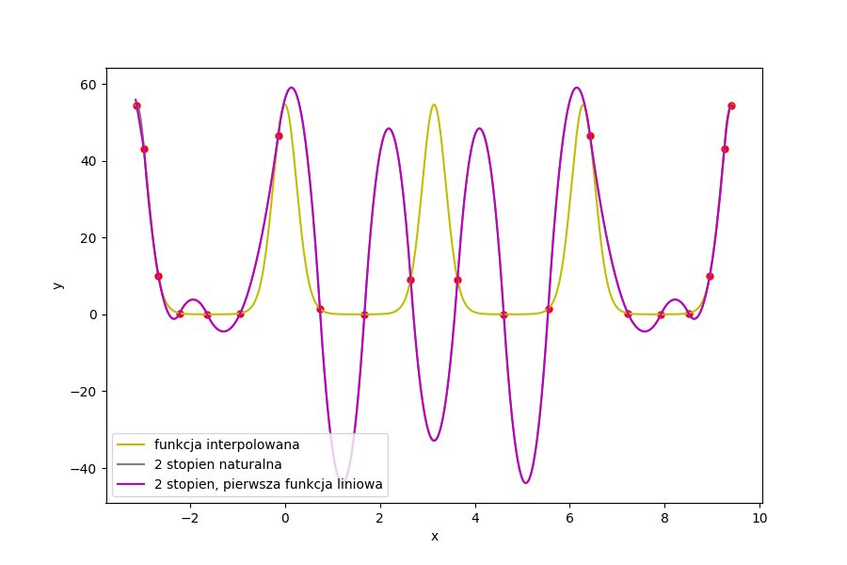

Wykres 5. Funkcja Interpolująca węzłami równoodległymi dla 100 węzłów

# Wnioski dla funkcji 2 stopnia

W przypadku tej funkcji jak i wybranych warunków brzegowych, wartości błędów interpolacji nie różnią się za bardzo między nimi, nieznacznie lepiej dla badanych ilości węzłów wypada warunek naturalny. Dużo większe znaczenie tutaj miał wybór węzłów, dla większości przypadków, funkcje interpolujące na podstawie tych węzłów były dokładniejsze, niż przy węzłach równoodległych (można zaobserwować porównując wykresy 1 i 2). Natomiast co ciekawe, najlepiej przybliżająca funkcja wyszła, dla 100 węzłów równoodległych, co obserwujemy na wykresie 5.

Oscylację możemy zaobserwować dla wykresów 1,3,4. Można z tego wywnioskować, że wybór węzłów nie ma wpływu na jej występowanie. Brak efektu Rungego, dla zadanej liczby węzłów, nie zauważono również błędów numerycznych.

# Interpolacja funkcjami 3 stopnia – wstęp

Równanie funkcji sklejanej 3. stopnia, możemy w ogólności zapisać jako:

gdzie każdy z segmentów funkcji, określony na przedziale   
() opisany jestpowyższym wzorem nr 19.

Aby funkcja nr 19 była funkcją sklejaną 3-go stopnia, musi ona spełniać następujące warunki:

Ponieważ funkcja jest funkcją sześcienną, jest liniowa na przedziale . Wprowadźmy oznaczenia . Funkcję możemy więc zapisać w postaci zależności liniowej:

Po scałkowaniu obustronnie funkcji , otrzymujemy:

Korzystając z warunków interpolacji, możemy wyznaczyć wartości stałych całkowania. Po ich wyznaczeniu, otrzymujemy wzór postaci:

Zauważmy, że w powyższym wzorze jedynie nie znamy . W celu jego wyznaczenia, korzystamy z warunku ciągłości pierwszej pochodnej, a więc różniczkujemy :

Dla przejrzystości wprowadzamy symbole oraz .

Po wstawieniu do równania nr 24, uzyskujemy:

Natomiast, z drugiej strony:

Z warunku ciągłości otrzymujemy finalną postać równania:

Jak możemy zauważyć, mamy niewiadomych , ale tylko równań. Musimy więc określić dwa dodatkowe warunki.

Warunki brzegowe:

## Druga pochodna znana

Korzystając z założeń nr 26, mamy . Uwzględniając powyższe równanie, otrzymujemy:

Znamy więc już 2 wartości niewiadomych (). Po dodaniu powyższych 2 równań do wcześniejszych równań z punktu nr 28, otrzymujemy układ równań postaci:

## Natural spline

Korzystając z założeń nr 26, mamy . Uwzględniając powyższe równanie, otrzymujemy:

Znamy więc już 2 wartości niewiadomych (). Po dodaniu powyższych 2 równań do wcześniejszych równań z punktu nr 28, otrzymujemy układ równań postaci:

# Wyniki interpolacji dla funkcji 3 stopnia

Tabela 2. Wyniki interpolacji dla funkcji 3 stopnia dla różnych warunków, liczby węzłów i typów węzłów.

|  |  |  |  |  |  |  |  |  |
| --- | --- | --- | --- | --- | --- | --- | --- | --- |
| Liczba węzłów | ‘Natural’ | | | | Pierwsza pochodna znana | | | |
| Węzły równoodległe | | Węzły Czebyszewa | | Węzły równoodległe | | Węzły Czebyszewa | |
| Błąd maximum | Błąd średniokwadratowy | Błąd maximum | Błąd średniokwadratowy | Błąd maximum | Błąd średniokwadratowy | Błąd maximum | Błąd średniokwadratowy |
| 3 | 54,58 | 0,66 | 66,38 | 0,52 | 54,58 | 0,66 | 76,77 | 0,60 |
| 4 | 63,40 | 0,36 | 55,33 | 0,32 | 63,40 | 0,35 | 55,33 | 0,32 |
| 5 | 54,58 | 0,66 | 49,20 | 0,32 | 54,58 | 0,66 | 49,20 | 0,30 |
| 6 | 56,17 | 0,32 | 65,65 | 0,28 | 56,17 | 0,31 | 65,65 | 0,27 |
| 7 | 66,09 | 0,38 | 54,36 | 0,32 | 66,09 | 0,37 | 54,36 | 0,32 |
| 8 | 57,36 | 0,26 | 61,69 | 0,20 | 57,36 | 0,25 | 61,69 | 0,19 |
| 9 | 36,08 | 0,25 | 60,61 | 0,27 | 36,08 | 0,25 | 60,61 | 0,27 |
| 10 | 50,74 | 0,20 | 62,80 | 0,21 | 50,74 | 0,19 | 62,80 | 0,21 |
| 11 | 48,66 | 0,23 | 37,93 | 0,18 | 48,66 | 0,22 | 37,93 | 0,19 |
| 12 | 46,34 | 0,19 | 53,84 | 0,20 | 46,34 | 0,18 | 53,84 | 0,21 |
| 13 | 27,42 | 0,20 | 33,59 | 0,15 | 27,42 | 0,19 | 33,59 | 0,16 |
| 14 | 43,47 | 0,17 | 48,89 | 0,15 | 43,47 | 0,17 | 48,89 | 0,15 |
| 15 | 40,82 | 0,17 | 47,00 | 0,18 | 40,82 | 0,17 | 47,00 | 0,18 |
| 16 | 37,83 | 0,14 | 46,56 | 0,15 | 37,83 | 0,14 | 46,56 | 0,15 |
| 17 | 16,58 | 0,10 | 29,85 | 0,14 | 16,58 | 0,10 | 29,85 | 0,14 |
| 18 | 31,44 | 0,12 | 46,60 | 0,16 | 31,44 | 0,12 | 46,60 | 0,16 |
| 19 | 28,81 | 0,11 | 29,16 | 0,13 | 28,81 | 0,11 | 29,16 | 0,13 |
| 20 | 26,25 | 0,10 | 44,60 | 0,12 | 26,25 | 0,10 | 44,60 | 0,12 |
| 100 | 0,82 | 0 | 0,39 | 0 | 0,36 | 0 | 0,39 | 0 |

Wykres 6. Funkcje interpolujące dla 13 węzłów równoodległych

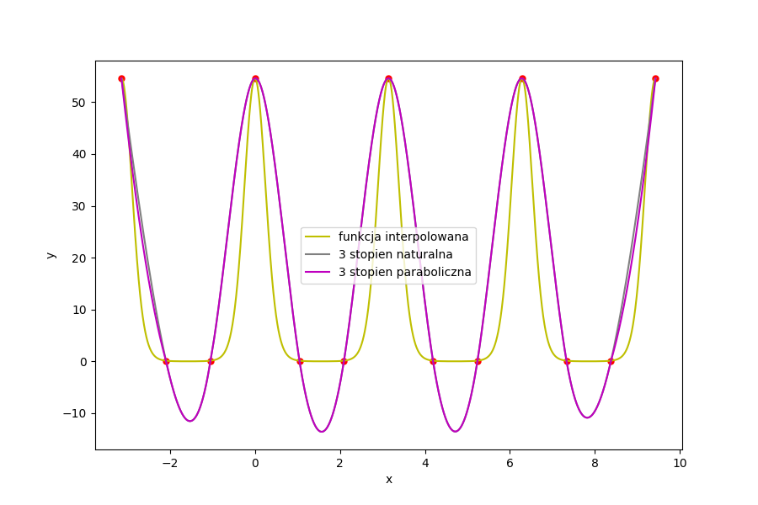

Wykres 7. Funkcje interpolujące dla 13 węzłów Czebyszewa

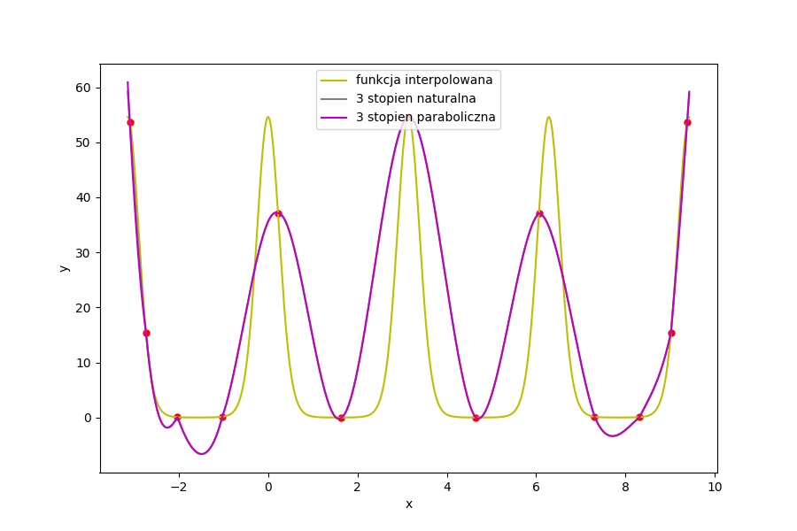

Wykres 8. Funkcje interpolujące dla 17 węzłów równoodległych

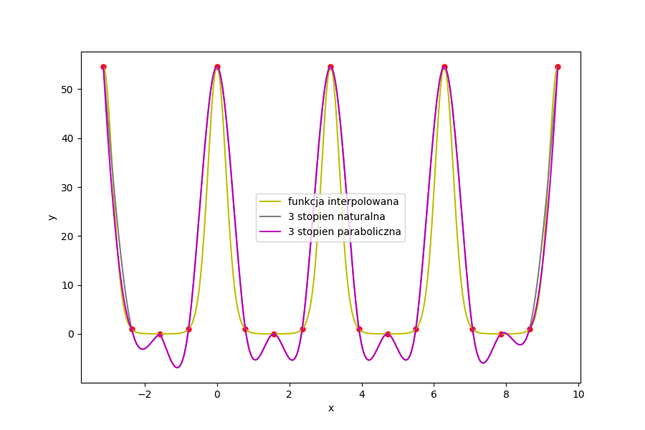

Wykres 9. Funkcje interpolujące dla 17 węzłów Czebyszewa

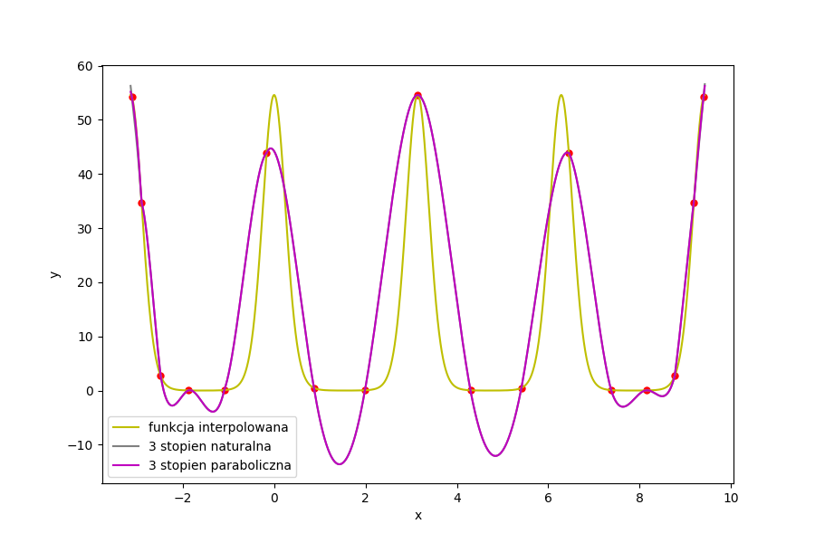

Wykres 10. Funkcje interpolujące dla 100 węzłów równoodległych

# Wnioski dla funkcji 3 stopnia

Porównując odpowiadające sobie błędy z tabeli 2, możemy zauważyć, że przy większej ilości węzłów, dobór warunków brzegowych nie ma znaczenia, jedynymi zauważalnymi różnicami, jest przypadek węzłów Czebyszewa dla błędu średniokwadratowego, zanika on jednak przy n > 13. Większe znaczenie znowu odgrywa jednak wybór węzłów, węzły Czebyszewa zazwyczaj wypadają lepiej dla n < 15, natomiast dla n większych bądź równych, węzły równoodległe zaczynają sprawować się lepiej, można to zauważyć porównując wykresy 6 i 7 oraz 8 i 9. Najlepiej przybliżającym przypadkiem, jest funkcja dla 100 węzłów równoodległych (wykres 10). Brak zauważalnych błędów numerycznych.

# Wnioski

Dużo bardziej opłacalna metodą interpolacji, jest interpolowanie funkcjami 3 stopnia, unikamy w ten sposób problemów z oscylacją dla mniejszych n. W interpolacjach obydwoma stopniami funkcji możemy zauważyć pewne prawidłowości, takie jak zazwyczaj większa dokładność dla węzłów równoodległych oraz brak wpływu warunku brzegowego na błąd średniokwadratowy. Możemy zauważyć różnice w błędzie maksimum. Występowanie efektu Rungego zostało wyeliminowane po przez zamienienie 1 funkcji wysokiego stopnia na n – 1 funkcji mniejszego stopnia, w tym przypadku drugiego lub trzeciego. Jest to najdokładniejsza, oraz najszybsza metoda interpolacji poznana na zajęciach. Najdokładniejsza interpolacja wyszła nam dla funkcji sklejanych 2 stopnia, przy warunku naturalnym, dla 100 węzłów równoodległych, widoczna na wykresie 5.